O KOBLÍŽKOVI

AKTIVITY PRO DĚTI

Obrázkové čtení pohádky – viz. Příloha A, B
- Kladení otázek, týkající se pohádky
  - O co poprosil dědeček babičku?
  - Z čeho babička připravila těsto?
  - Kam položila koblížek?
  - Koho koblížek potkal jako prvního?
  - Jakou písničku mu zpíval?
  - Jaká další zvířátka koblížek potkal?
  - Co Koblížkovi řekla liška

Převyprávění pohádky zpaměti nebo za pomoci obrázků viz. příloha C
Zkus si zahrát doma pohádku O Koblížkovi, můžeš využít plyšáky, nebo si můžeš jednotlivé postavy vyrobit sám nebo můžeš poprosit maminku.
Zkuste si s maminkou doma upéct koblížky.
Básnička:
Koblížek na okně nechtěl už být,
vždyť tolik světa krás mohl by objevit.
Utekl babičce, utekl dědovi,
kam vlastně utíkal. To už nám nepoví.
Na tom svém výletě potkal i lišku,
zazpíval písničku, skončil jí v bříšku.
(Šárka Jechová)
Sluchová analýza slov:
- Zkus vytleskat tyto slova na jednotlivé slabiky a urči jejich počet:
  - Babička, dědeček, koblížek, lištička, medvěd, medvídek, liška, vlk, zajíc, zajíček.
- Zkus u předchozích slov určit 1. hlásky, nacházejí se zde slova, která mají stejné začáteční písmeno?
Nakresli si pohádku
  - Zkus nakreslit, co se dělo v pohádce (např. Koblížek potkal zajíčka aj.)

Zazpívej si písničku – Kočka leze dírou, Skákal pes, Běží liška k Táboru
Zacvič si
  - Protože Koblížek celou cestu utíkal, tak si taky zacvič
    - Udělej 5 dřepů
    - Skoč 5x na levé noze a 5x na pravé
    - Zkus ve výskoku 2x tlesknout
    - Skoč 5x jako zajíček
    - Choď jako medvěd
    - A nakonec zkus 5 si z leže stoupnout bez pomoci rukou
Procvič si barvy
  - Co je zelené?
  - Co je hnědě?
  - Co je modré?
  - Co je žluté?
  - Co je červené?
Pracovní listy
  - Povídej, k čemu jednotlivé předměty slouží - viz. Příloha D
  - Co je na obrázku - viz. Příloha E

SEZNAM POUŽITÝCH ZDROJŮ

JECHOVÁ, Šárka. Pohádky k povídání: [s jednoduchými úkoly pro rozvoj řeči a dalších dovedností]. Olomouc: Rubico, 2014. Hrátky. ISBN 978-80-7346-080-8.

SEZNAM PŘÍLOH

Příloha A – Pohádka O Koblížkovi str. 1 …..…………………………………………….. I
Příloha B – Pohádka O Koblížkovi str. 2…………..……………………………………... II
Příloha C – časová posloupnost………………………………………………………….... III
Příloha D – povídej k čemu jednotlivé předměty slouží…..……………………………... IV
Příloha E – Co je na obrázku……………………………………………………………… V

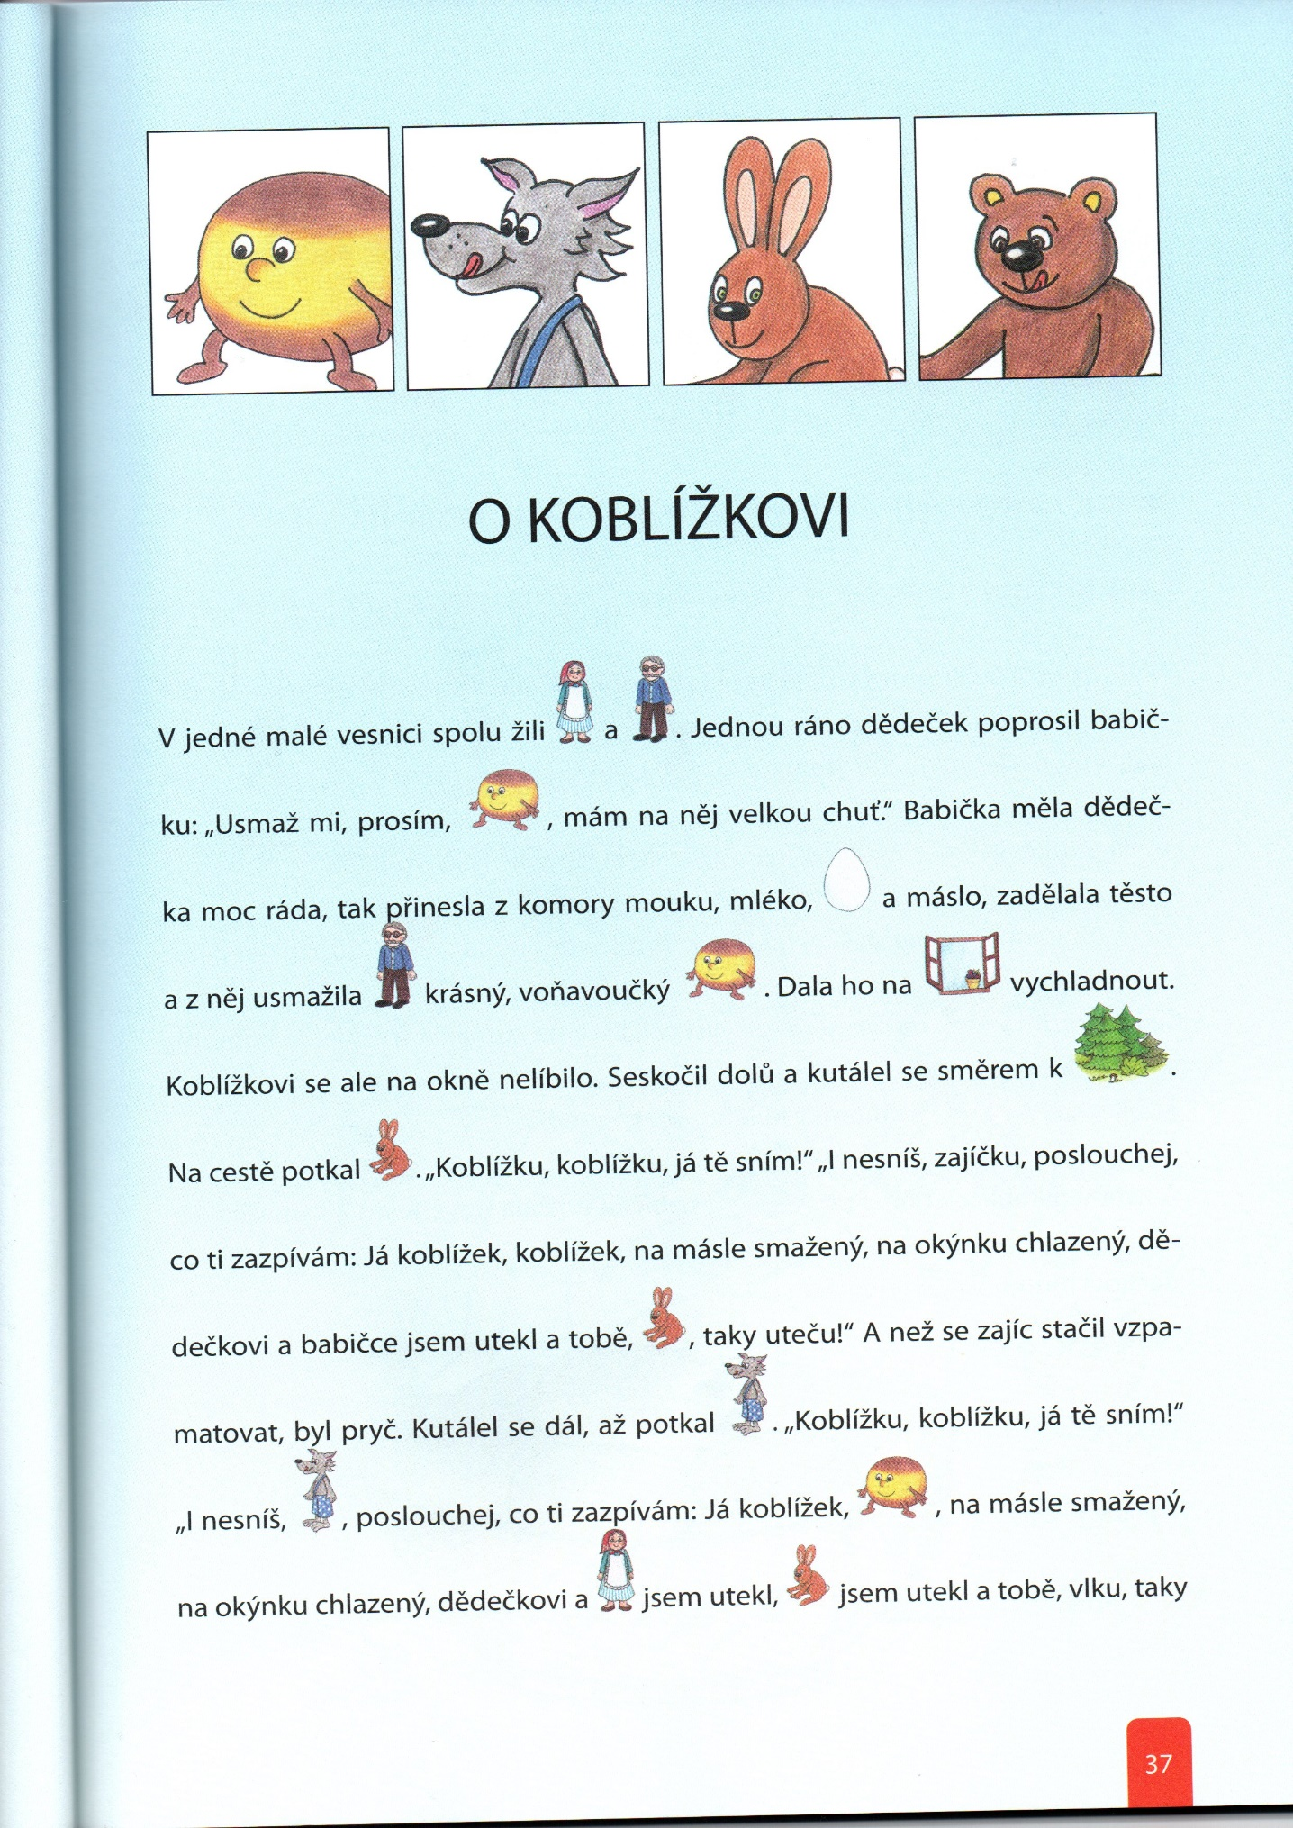
Příloha A – Pohádka O Koblížkovi str. 1
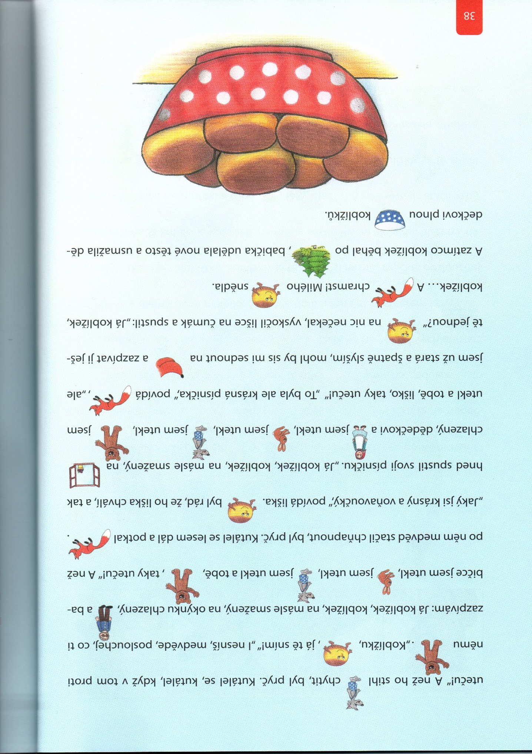
Příloha B – pohádka O Koblížkovi str. 2
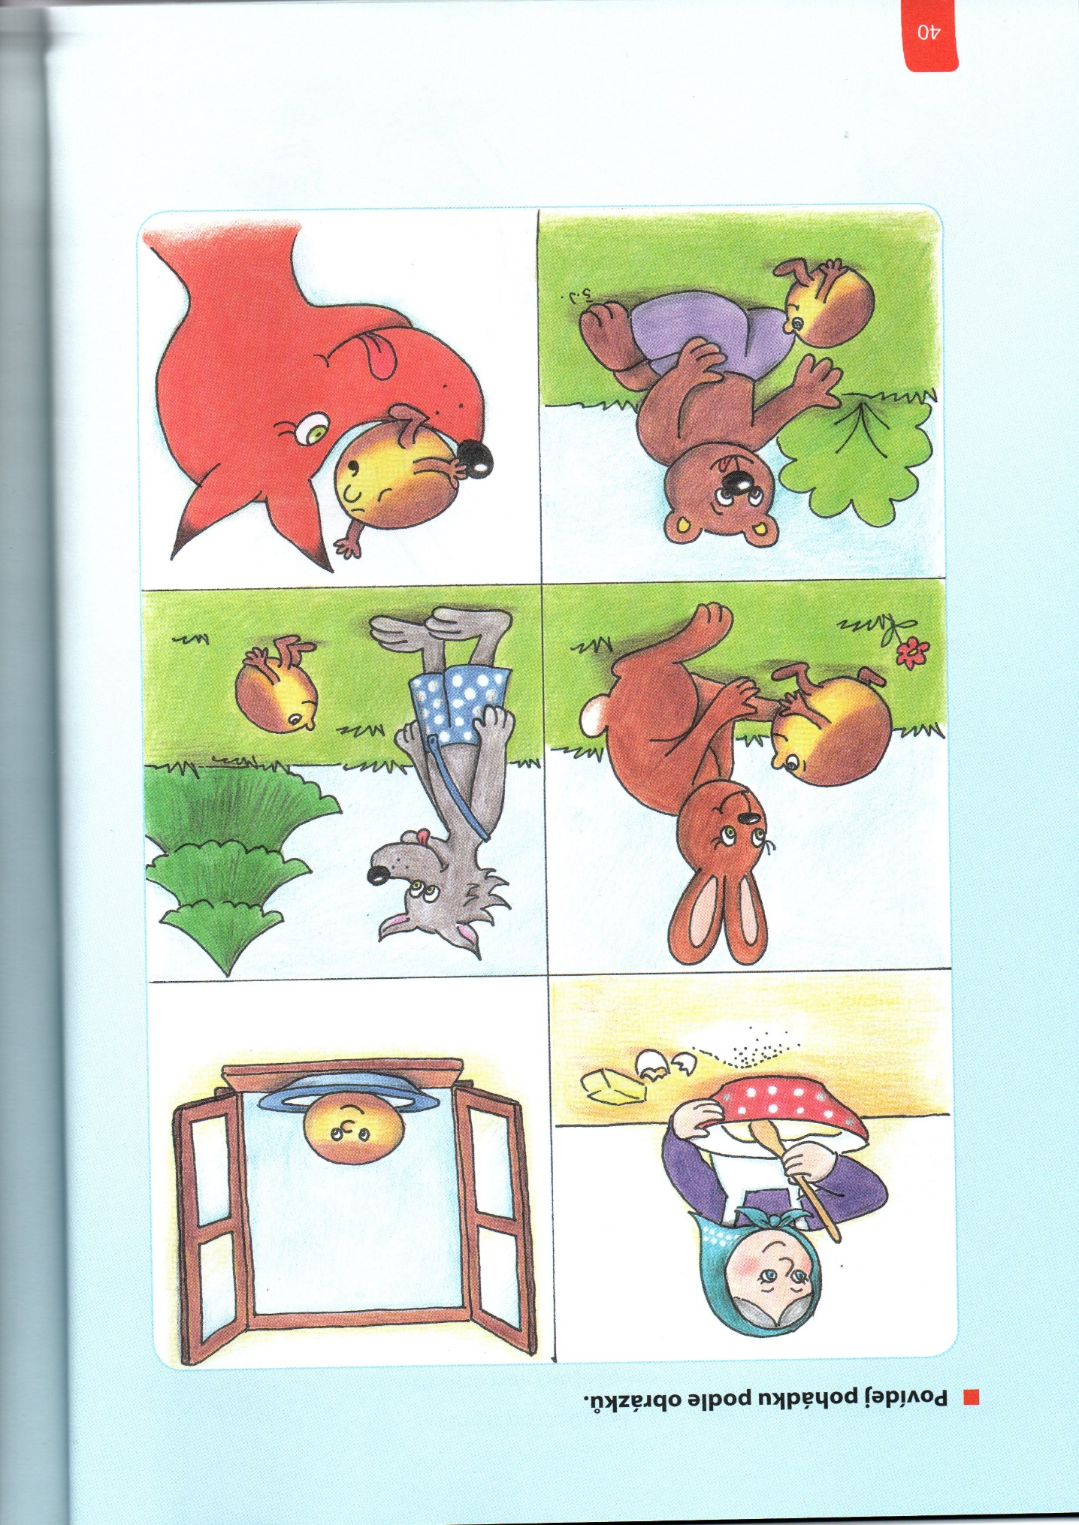
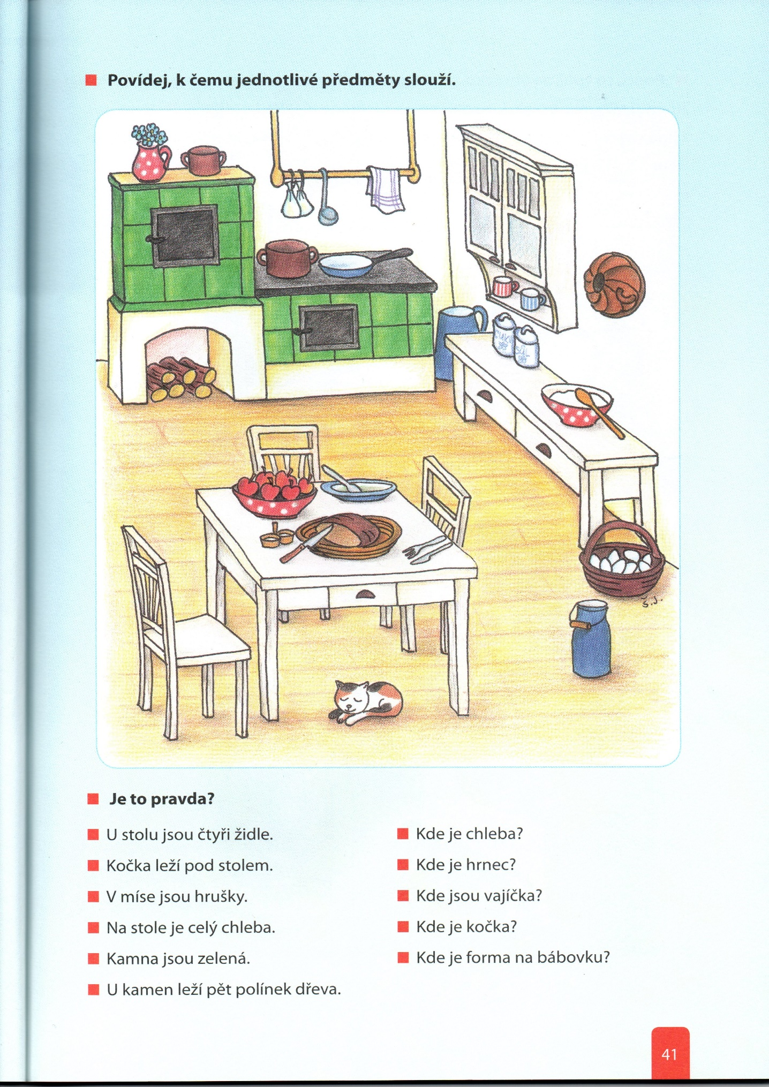
Příloha C – časová posloupnost
Příloha D – Povídej k čemu jednotlivé předměty slouží
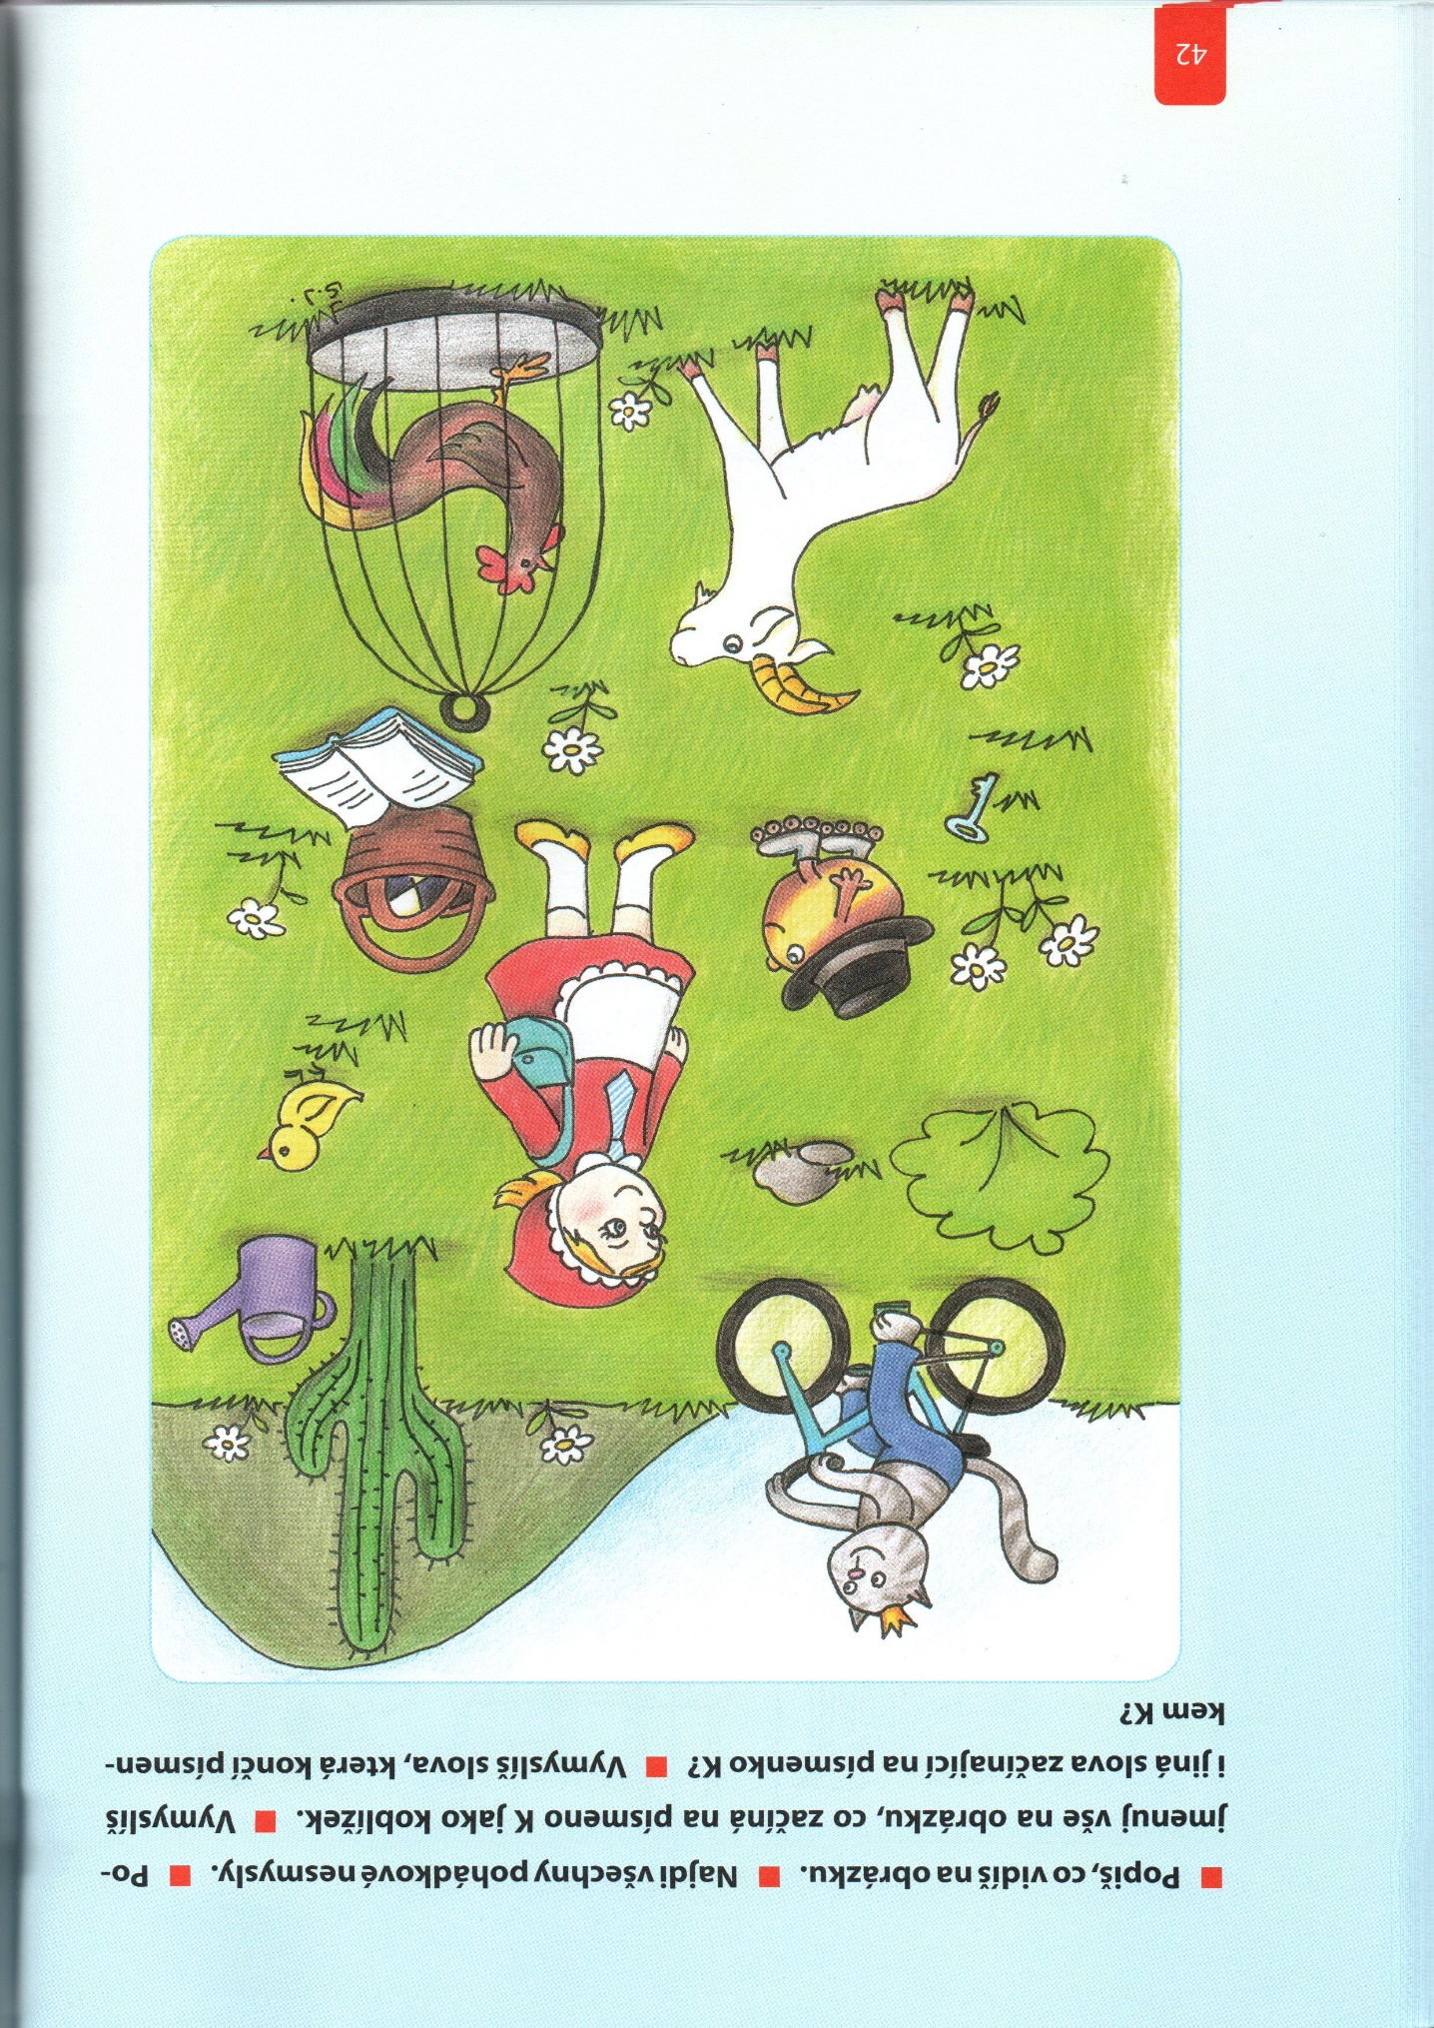
Příloha E – Co je na obrázku?

